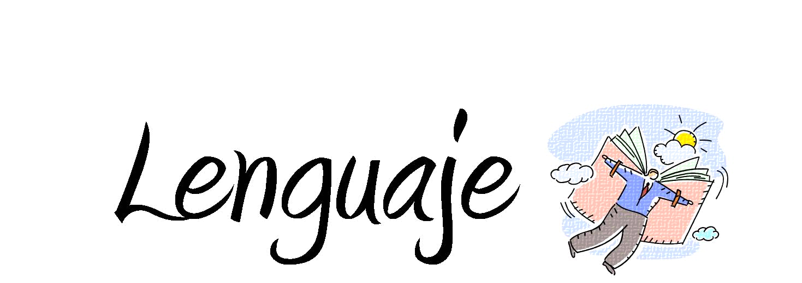
Tercero Básico A
Junio 2020
Texto  Lenguaje | Tema | Páginas  Desde | Modo de Trabajo
Miércoles 10 | Buscar palabras en el diccionario. | 66 y 67 | è 12:00 Hrs.  Clases en “Sala de washap”  è 16:00 hrs. Consultas y dudas.
Jueves 11 | Instrucciones o textos instructivos. | 70 a 73
Miércoles 17 | Escribo instrucciones | 74 y 75
Jueves 18 | Lectura y Escritura | 79 y 80

